# 概述

## 软件概述

白鲸开源是Apache DolphinScheduler和Apache SeaTunnel原班人马成立的开源商业公司，提供功能更强多、稳定性更强的商业版本解决用户调度，数据开发、数据同步和ETL的问题，目前支持192种数据库的ETL与数据开发，全面替换Informatica与Talend等工具相应功能，在中信证券、中信建投、中国银行、中国人保、中国人寿、旺旺集团等多个行业头部企业都有成功商业版和实施替换案例。

WhaleStudio是一款通过拖拽式的实现调度和ETL功能，支持快速融合在企业/合作伙伴的系统当中，感兴趣直接发邮件给service@whaleops.com，或者扫描以下二维码：



项目测试

* 工作流编排： 允许用户以编程方式定义工作流，将一系列任务组织成有向无环图（DAG），并指定任务之间的依赖关系和顺序。
* 调度和执行： 它可以按照预定的时间表和依赖关系调度任务，并执行这些任务。
* 监控和告警： 提供了用户友好的用户界面，用于监控工作流的运行状态、任务的执行情况和日志信息。同时，它还支持告警功能，可以在任务失败或达到特定状态时发送通知。
* 任务编写和定制：系统提供了丰富的内置操作符，涵盖了常见的数据处理、连接器和工作流程操作。
* 数据源支持MySQL、Oracle等结构化和半非结构化数据源，支持信创数据源等。
* 数据转换和清洗： 对数据进行实时转换、清洗和处理，确保数据质量和一致性。
* 可视化和监控： 提供用户友好的界面和监控工具，帮助用户监视数据流和任务的运行情况，以及识别潜在的问题或瓶颈。

## 测试横板

白鲸开源是Apache DolphinScheduler和Apache SeaTunnel原班人马成立的开源商业公司，提供功能更强多、稳定性更强的商业版本解决用户调度，数据开发、数据同步和ETL的问题，目前支持192种数据库的ETL与数据开发，全面替换Informatica与Talend等工具相应功能，在中信证券、中信建投、中国银行、中国人保、中国人寿、旺旺集团等多个行业头部企业都有成功商业版和实施替换案例。

# 系统功能

## 系统架构

### 测试系统架构设计

本系统架构为分布式多集群部署，支持进行分组管理，如下图：

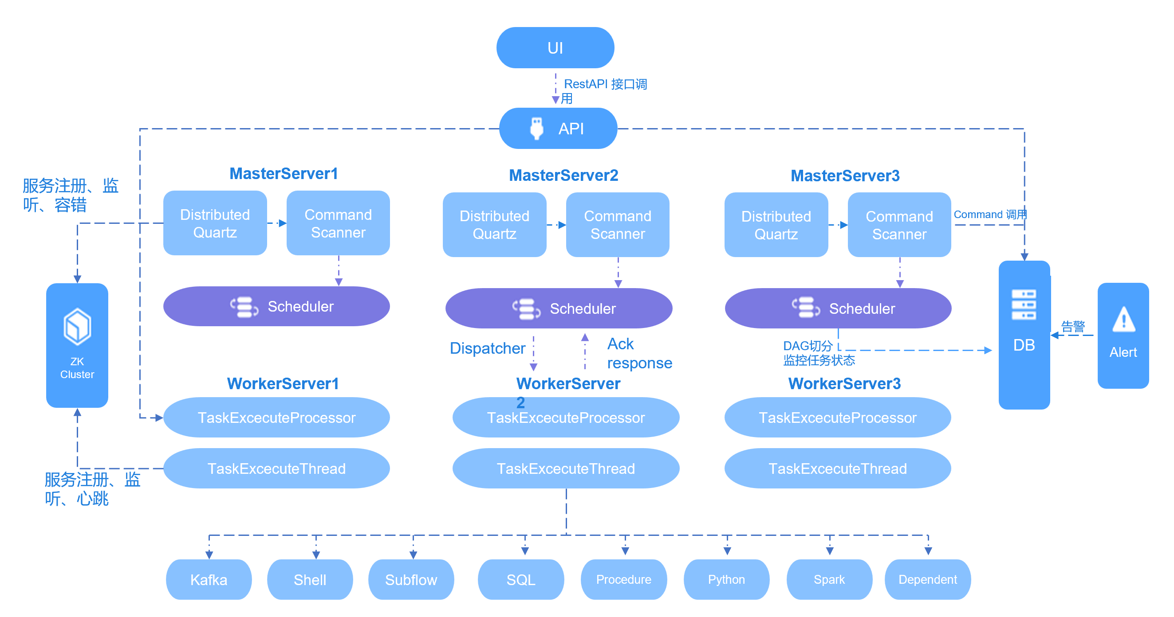

* 文本。



1. 数字符号1。
2. 数字符号2

文本继续测试，继续测试继续测试。

### 系统稳定性

本系统可以通过以下方式，实现多个管理节点同时调度工作流， 支持节点故障转移，从而实现支持不停机扩展和缩减系统服务，支持多个管理节点同时调度工作流，具备节点故障转移功能。这意味着即使某节点发生故障，其他节点能无缝接管任务。多节点并行调度保证高效性：

* 先进的架构：工具将采用现代化的架构设计，确保高效稳定的数据处理和调度能力。
* 原生分布式部署：支持在分布式环境中进行部署，以适应大规模数据处理需求。
* 分布式计算：具备分布式计算能力，能够跨多个节点并行处理数据。
* 水平扩展：支持水平扩展，允许系统根据负载动态增加资源。
* 在线备份与恢复：提供在线备份和恢复功能，确保数据的安全性和业务的连续性。



本项目预计采购的数据调度工具将满足以下高稳定性和成熟度要求：

1. 系统架构稳定性：工具将保持系统架构的稳定性，确保长期运行的可靠性。
2. 成熟技术采用：采用的技术将是经过市场验证的成熟技术，以支持不同层次使用人员的业务需求。
3. 生产系统验证：工具必须经过长时间的生产系统实际运行验证，证明其稳定性和可靠性。
4. 高压力场景考验：能够承受高压力场景的反复考验，保证在高负载情况下的性能。
5. 多场景案例适应：经过多种场景案例的持续优化和打磨，确保广泛的适用性和灵活性。

这些要求确保数据调度工具不仅技术成熟，而且能够在各种实际业务场景中提供稳定可靠的服务

整体稳定性测试结果如下图表：

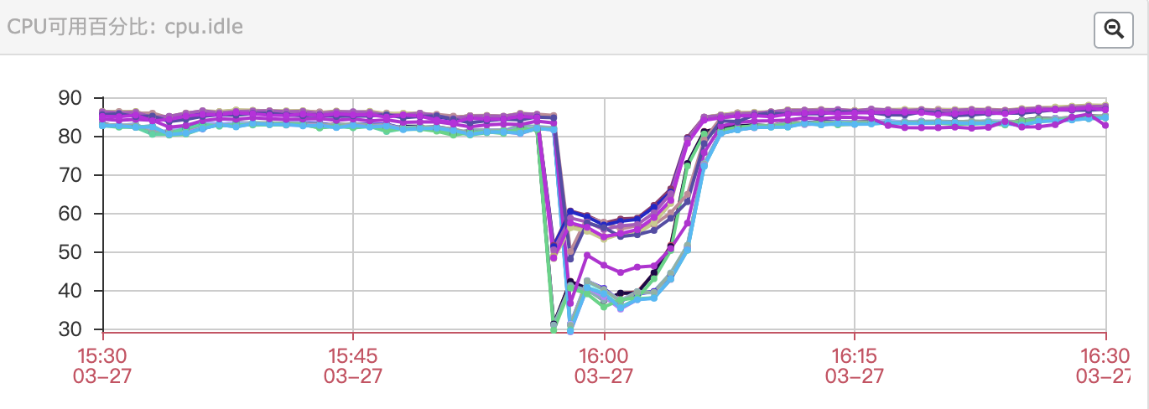

|  |  |  |
| --- | --- | --- |
| 指标项 | 实际测试指标 | 说明 |
| 故障告警延时 | 1s | 故障报告或自动复位 |
| 服务宕机恢复时长 | 2s | 因故障或升级需要停机 |
| 可用率（年） | >=99.99% |  |

综合使用上述策略和工具，可以构建一个多节点管理的本系统集群，支持多个节点同时调度工作流，并在节点故障时实现自动转移和故障恢复，提高整体的可用性和稳定性。

### 系统兼容性

支持私有化部署。全套产品及工具都必须在公司局域网内搭建，运行过程中不依赖外部组件、网络与服务。可以直接部署在K8s、私有云（华为云、电子云和京东云等），运行过程中不依赖外部组件、网络与服务。经过测试支持系统部署涉及的服务器、操作系统、中间件、数据库进行信创化改造，支持以下系统、数据库、中间件与硬件：

* 麒麟
* openEuler
* 中标麒麟
* UOS等操作系统
* 海光
* 鲲鹏
* 其他各类基于X86架构或ARM架构的处理器
* 东方通
* 宝兰德
* OpenGauss
* GaussDB
* TD-SQL
* 达梦等